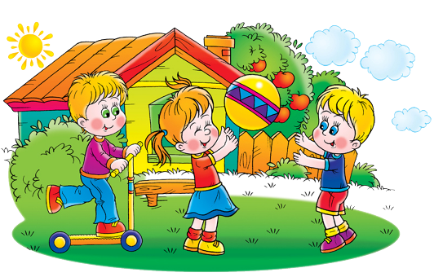
Психо-физическое развитие детей
Для малышей в возрасте от 2 до 3 лет физическое воспитание особенно значимо. В ежедневном режиме дневной сон остается главным условием сохранения здоровья и работоспособности ребёнка. В 2-2,5 года он должен спать днем до 2,5-3 часов, а став чуть старше (в 3 года) – не менее 2 часов.
Известно, что малыши быстро утомляются, нередко переключаются с одной деятельности на другую, не могут долго выполнять одно и то же упражнение. Частая смена деятельности характерна для ребёнка (он быстро теряет интерес к тому, чем занимался) даже в том случае, если в играх и упражнениях участвуют взрослые.
Режим детей 2-3 лет требует создания дифференцированных условий для их активности и жизнедеятельности. Ребятишкам 2-2,5 с половиной лет нужно больше времени, отводимого на режимные моменты. Они нуждаются в большей поддержке своей активности со стороны взрослого, чем дети постарше.
Малыши с 2 до 3 лет объединены в одну возрастную группу. Взрослому, организующему взаимодействие с ними, необходимо обращать самое тщательное внимание на самочувствие ребёнка, дозировать нагрузку всех видов деятельности, потому что чем младше ребёнок, тем он быстрее утомляется, но и быстрее восстанавливается. Следовательно, важно организовать рациональный режим и эффективную деятельность, разнообразную по форме и содержанию.
Дети в раннем возрасте тратят много силы, энергии на различные движения, в которых они ощущают большую потребность. В 2-3 года малыш может целый день, без остановки, ходить, бегать, играть с мячом, заниматься игрушками, подпрыгивать и т. п. Не устаёт, потому что всё время меняет характер, темп движения.
Организация условий для проявлений двигательной активности маленьких непосед остаётся одним из основных направлений в их развитии. Дети реализуют естественную потребность в перемещении, в то же время движение служит условием познания, приобретения нового опыта и новых впечатлений, набирает силу самостоятельность и уверенность в умении управлять своим телом. Согласно данным Л. Г. Голубевой, В.А.Шишкиной, двигательная активность двухлетних детей при 9-часовом пребывании в детском саду должна включать не менее 5,3- 6,8 тыс. шагов, а в 3 года – 9,0-9,5 тыс. шагов. Среднее количество движений в минуту в 2 года – 32-41, в 2,5 года – 43-50, а в 3 года – 44-56.
Отсутствие или дефицит двигательной активности грозит нарушениями в развитии всех систем маленького созревающего организма. Дети, которые лишены возможности свободных движений, вялы, эмоционально подавлены.
Недостаток в движении приводит к быстрому утомлению. Следствием нередко бывает проявление компенсаторной двигательной функции: у ребятишек появляются такие двигательные акты, как раскачивание тела в разные стороны, бесцельное размахивание и навязчивые движения руками, сосание пальцев и т. п. (М. М. Кольцова). Если отказать ребёнку в движении, то результатом может стать не только отставание в физическом развитии, но и нарушение целого комплекса психофизических процессов: дефекты в развитии речи, задержка психического развития, нарушение обмена веществ, опорно-двигательного аппарата: вялая осанка, плоскостопие и т.д. Отказ от предлагаемых движений или недостаточная двигательная активность малыша должны служить для взрослого сигналом: имеются проблемы в здоровье и развитии ребёнка.
В период раннего возраста у человека формируется “сенсомоторный интеллект” (Ж. Пиаже), он способствует развитию разных по сложности предметных действий и речевой активности. Толчком к формированию речи и мышления служит двигательная деятельность ребёнка, что объясняется анатомическим расположением двигательного анализатора по отношению к речевой и моторной областям.
Для малыша движения ценны ещё и тем, что составляют чувственную основу его познания. Направления движения ориентированы на то, что необычно, ново, вызывает интерес маленького исследователя.
Дети третьего года жизни – непоседы, они, как правило, уже освоили ходьбу, пытаются быстро перемещаться. Данный возраст характеризуется неуёмным желанием бегать, прыгать, вертеться, куда-то влезать и откуда-то слезать, что-то тянуть, толкать и вообще быть в движении. Именно так ребятишки могут научиться контролировать своё тело, чувствовать его и управлять им.
Разнообразный двигательный опыт стимулирует формирование таких функций, как равновесие и координация, которые у детей раннего и младшего возраста ещё очень слабы

